Кафедра информационных технологий и безопасности

Лабораторная работа № 4
по дисциплине «Безопасность базы данных»
Специальность: 6В06301 – «Системы информационной безопасности»

Принял:
Ст. преподаватель Жакина М.
Выполнил:
Зюбанов А.В.

Караганда 2026
Задание 1. Выбрать таблицы, содержащие чувствительные данные.
Predpriyatie - содержит телефон, ФИО руководителя, адрес
PredpriyatiyaBanki - содержит банковский счёт
FinansovyePokazateli - содержит финансовые суммы
Эти данные являются конфиденциальными и требуют маскировки.
Задание 2. Добавить маскировку к существующим столбцам
ALTER TABLE Predpriyatie
ALTER COLUMN Telefon VARCHAR(50)
MASKED WITH (FUNCTION = 'partial(0,"XXXXXXX",4)');

ALTER TABLE Predpriyatie
ALTER COLUMN FIO_Rukovoditelya VARCHAR(150)
MASKED WITH (FUNCTION = 'default()');

ALTER TABLE Predpriyatie
ALTER COLUMN Adres VARCHAR(300)
MASKED WITH (FUNCTION = 'default()');
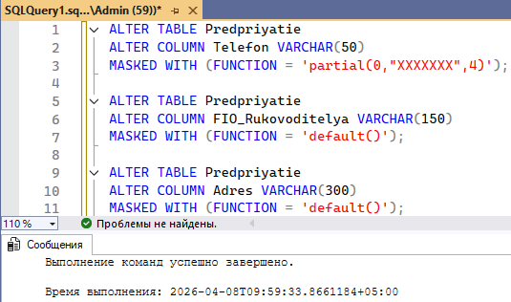
Рисунок 1. Добавление маскировки в Predpriyatie

ALTER TABLE PredpriyatiyaBanki
ALTER COLUMN LicSchet VARCHAR(50)
MASKED WITH (FUNCTION = 'partial(0,"XXXXXX",4)');
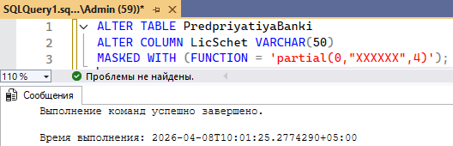
Рисунок 2. Добавление маскировки в PredpriyatiyaBanki
ALTER TABLE FinansovyePokazateli
ALTER COLUMN Summa DECIMAL(18,2)
MASKED WITH (FUNCTION = 'default()');
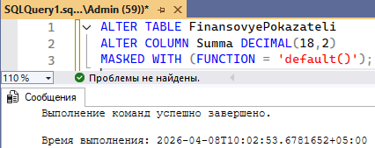
Рисунок 3. Добавление маскировки в FinansovyePokazateli
Задание 3. Проверить отображение данных под обычным пользователем
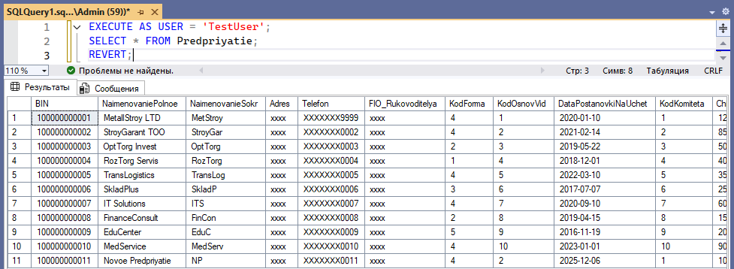
Рисунок 4. Отображение данных в замаскированном виде

Задание 4. Создать отдельного пользователя без права UNMASK.
CREATE LOGIN TestUser WITH PASSWORD = 'Password123!';
GO
USE ReestrPredpriyatii;
GO
CREATE USER TestUser FOR LOGIN TestUser;
GO
GRANT SELECT ON Predpriyatie TO TestUser;
GRANT SELECT ON PredpriyatiyaBanki TO TestUser;
GRANT SELECT ON FinansovyePokazateli TO TestUser;
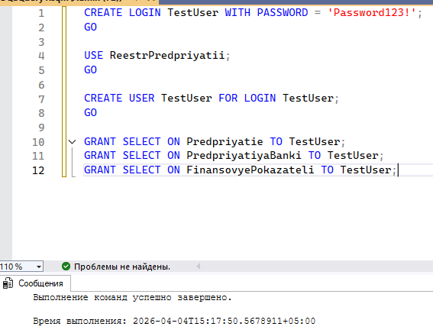
Рисунок 4. Создание пользователя

Задание 5. Проверить работу функций маскировки для различных типов данных.

EXECUTE AS USER = 'TestUser';
SELECT * FROM Predpriyatie;
SELECT * FROM PredpriyatiyaBanki;
SELECT * FROM FinansovyePokazateli;
REVERT;
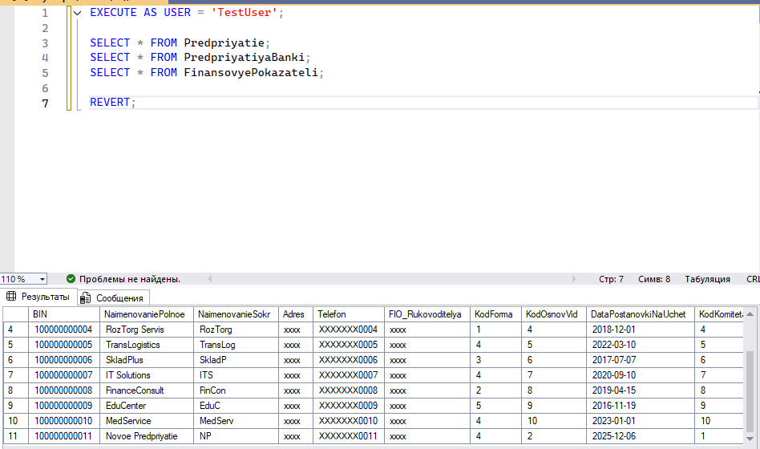
Рисунок 5

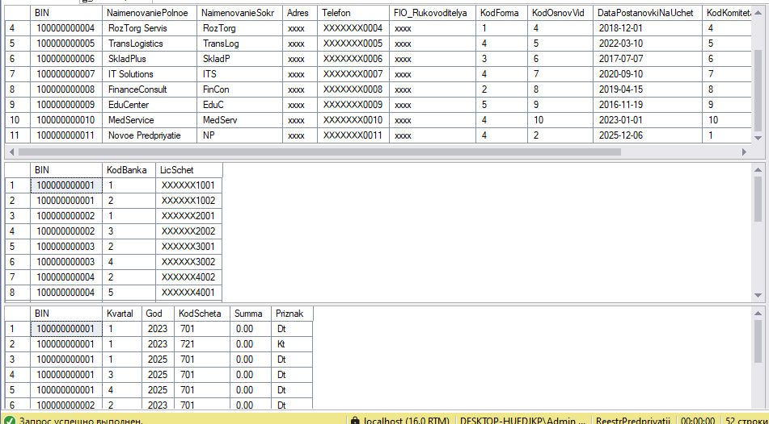
Рисунок 6. Проверка маскировки

Задание 6. Выдать пользователю право UNMASK и проверить отображение реальных значений.
GRANT UNMASK TO TestUser;
EXECUTE AS USER = 'TestUser';
SELECT * FROM Predpriyatie;
REVERT;
REVOKE UNMASK FROM TestUser;
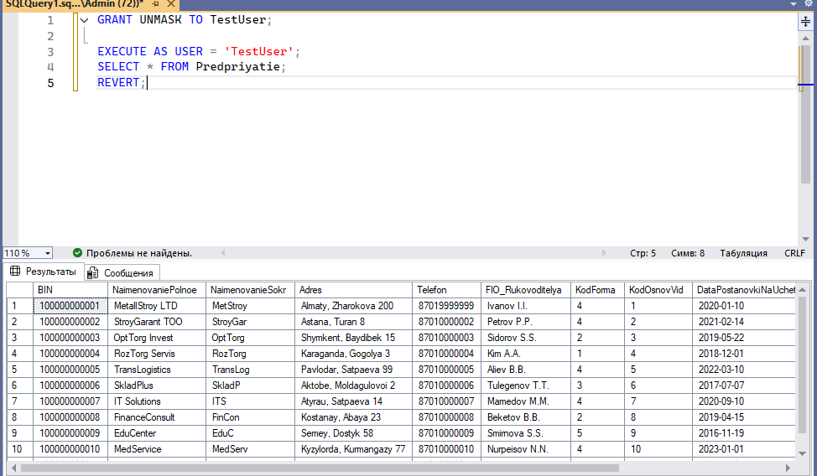
Рисунок 7. Выдача права UNMASK и проверка
Задание 7. Отозвать право UNMASK.
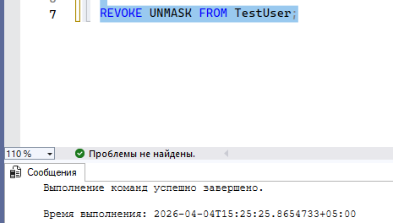
Рисунок 8. Отзыв UNMASK
Задание 8. Удалить маскировку с выбранных столбцов.
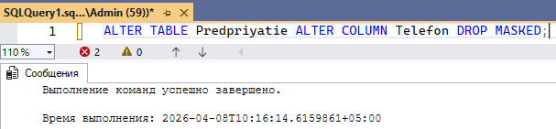

Задание 9. Проверить возможность подбора данных через SELECT, WHERE, LIKE и другие условия.
